**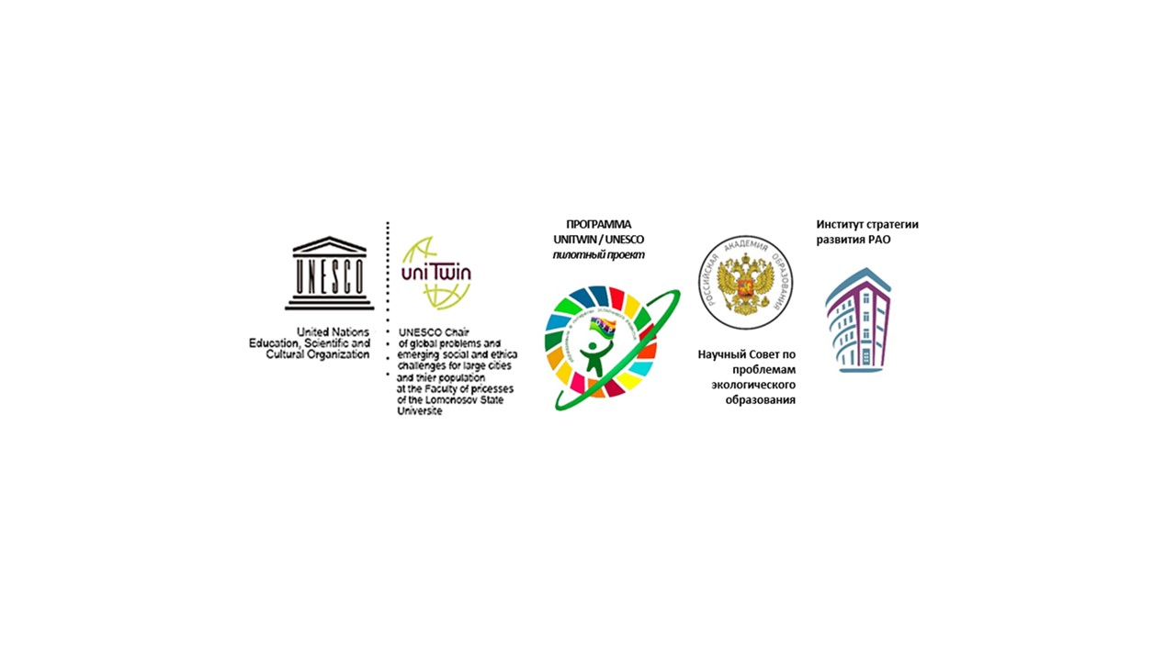**

****

**ДЕПАРТАМЕНТ ОБРАЗОВАНИЯ АДМИНИСТРАЦИИ ГОРОДА ХАНТЫ-МАНСИЙСКА**

МУНИЦИПАЛЬНОЕ БЮДЖЕТНОЕ ОБЩЕОБРАЗОВАТЕЛЬНОЕ УЧРЕЖДЕНИЕ «СРЕДНЯЯ ОБЩЕОБРАЗОВАТЕЛЬНАЯ ШКОЛА

С УГЛУБЛЕННЫМ ИЗУЧЕНИЕМ ОТДЕЛЬНЫХ ПРЕДМЕТОВ № 3

**ул. Калинина, д. 24, г. Ханты-Мансийск, Ханты-Мансийский автономный округ–Югра,**

**Тюменская область, Россия, 628012,**

**телефон: 8 (3467) 33-31-69 тел/факс: 8 (3467) 33-30-64**

**e-mail: hmsoh3@yandex.ru**

**ОТЧЁТ ЗА 2023/2024 УЧЕБНЫЙ ГОД**

**о результативности работы** *в рамках реализации соглашения о включении в пилотный проект по образованию для устойчивого развития «Межрегиональное сетевое партнерство: Учимся жить устойчиво в глобальном мире: Экология. Здоровье. Безопасность»*

(программа УНИТВИН ЮНЕСКО)

**Ссылка** (где размещен отчет): school3-hm.ru

**Ответственный координатор:** Бочкова Алена Юрьевна, учитель начальных классов

1. **Общие сведения**

|  |  |  |  |  |  |  |  |  |  |
| --- | --- | --- | --- | --- | --- | --- | --- | --- | --- |
| **Наименование организации** | **Сайт организации** | **Электронная почта для рассылки** | **Населенный пункт, регион** | **Год вступления в проект** | **Тема инновационной работы в рамках ассоциированной площадки: (если есть)** | **Количество участников: дети, родители и педагоги** | **Количество участников партнерства, прошедших курсы повышения квалификации (по накопительной с 2020 года) на сайте** [**http://moodle.imc.tomsk.ru/**](http://moodle.imc.tomsk.ru/) | **Классы (группы ДОУ), в которых реализуется выбранная тема ОУР** | **Ссылка на скан титульного листа документа на по инновационной работе (проект, план, дорожная карта, программу, концепцию или др.)** |
| МБОУ СОШ № 3 | school3-hm.ru | Bochckova/Lena2014@ yandex.ru | ХМАО –Югра, г.Ханты-Мансийск | 2019 | Зеленая школа | 97 | 2 | 1, 3, 4  классы | - |

**II. Результативность участия в мероприятиях партнерства**

|  |  |  |  |  |  |
| --- | --- | --- | --- | --- | --- |
| **Форма** | **Название/тема/количество часов** | **Уровень** | **Количество участников от организации** | **Результат** | **Ссылка на информацию, где представлены итоги (протокол организатора, информация на сайте вашей организации и др.)** |
| Конкурс | Всероссийский экологический диктант | Всероссийский | Филкова Ирина Петровна  Бочкова Алена Юрьевна  Науменко Татьяна Владимировна | участие  участие |  |
| Конкурс | «Наследие России: весенний экологический календарь» | Всероссийский | 3 А класс | участие | - |
| Акция | «Эко ГТО» | Всероссийский | 7 классов | Участие | C:\Users\User-alena\Desktop\Фото.NEF |
| Акция | «Сдавать и не сдаваться» | Межрегиональная | 11 классов | 5 место | 20230524_143857(1)  <https://vk.com/school3hm?w=wall-172050601_1766> |
| Акция | Экоакция «Синичкин день» | Школьный | 1-2-е классы | Участие | 20231116_101856 |
| Акция | Флешмоб «Зеленые дела-2024» | Всероссийский | 3 классы  (4 человека) | Участие | Сертификат участника |
| Акция | ТрудКрут | Всероссийский | Участники школьного лесничества  8 человек | Участие | <https://m.vk.com/wall-172050601_2392> |
| Конкурс | Региональный этап XX «Всероссийского детского экологического форума «Зелёная планета 2024» | Региональный | 6 человек |  | На странице в ВК МУК |
| Акция | Сбор корма для бездомных животных», | Школьный | 83 человека | Участие | - |
| Уроки «Разговоры о важном» | Экологические уроки «Эко потребление» | Школьный | 400 человек | Участие | <https://m.vk.com/wall-172050601_2389> |
| Конкурс | Эколого –просветительское мероприятие в рамках Всероссийской природной акции «Операция «Ель-2023» «Экологический рейс «Новогодний маршрут» | Муниципальный | 1 | Поощрительный приз |  |
| Экологический урок | « Экоуроки для детей»  «Экологический калейдоскоп» | Муниципальный | 200 человек | Участие | IMG-228691f9ee60e1484fae1e1c4078697f-V <https://vk.com/school3hm?w=wall-172050601_1744> |
| Конкурс | "Благословляю вас, леса!" Номинация "Литературно-художественное творчество" | Окружной | 5 человек | Участие |  |
| Конкурс | Окружной экологический конкурс «ЭкоОко. Бережный взгляд» | Окружной | Бочкова Алена Юрьевна  Бочков Артем  Самкова Мария | 1 место  2 место  2 место | IMG-6a757c05f0e9845f74f2686e8de44138-VБочкова Алёна (Ханты-Мансийск) |

**III. Распространение педагогами/обучающимися вашей организации опыта реализации идей и ценностей образования для устойчивого развития среди педагогической общественности, детей и их родителей**

(конференции, мастер-классы, открытый показ образовательной деятельности и др.)

|  |  |  |  |  |  |  |
| --- | --- | --- | --- | --- | --- | --- |
| **Форма мероприятия** | **Тема опыта** | **Краткий анонс мероприятия** | **Ссылка на мероприятие** | **Количество педагогов, представивших опыт** | **Количество участников (слушателей)** | **Ссылка на мероприятие**  **(при наличии),**  **где есть информация, фотоотчет, данные об участии** |
| Круглый стол | Участие в переговорной площадке «Реализация экологического образования в условиях единого образовательного пространства» в рамках Межсетевого партнерства «Учимся жить устойчиво в глобальном мире» | Рассматривались вопросы, связанные с проблемами экологического образования в школах. | . | 1 | 3 | Бочкова Алена Юрьевна |
| Семинар | ЭкоТок «12 уроков 21 века» | Рассмотрели в опросы, которые публикуются в пособии профессора С.В.Алексеева. | http/moodle.ims.tomsk.ru/ | - | 2 | Бочкова Алена Юрьевна  Науменко Татьяна Владимировна |
| Слёт | 1 Открытый слёт эковволонтёров | Рассмотрели вопросы организации и деятельности экологических отрядов при школах за 2023 год. | - | 1 | 1 | Науменко Татьяна Владимировна |
| Вебинар | «Этнокультурные образы устойчивого развития» | О проведении и результатах конкурса«Этнокультурные образы устойчивого развития» | http/moodle.ims.tomsk.ru/ | - | 1 | Бочкова Алена Юрьевна |
| Мастер-класс | «Изготовление экокормушки» | Проведен мастер-класса по изготовлению кормушек для обучающихся 3 классов и участников школьного лесничества МБОУ СОШ № 3 | Не размещали | 2 | 100 | Кормушки изготовлены и размещены на территории парка школы. |

**VI. Продукты (публикации по итогам конференции, пособия, буклеты, практические разработки).**

|  |  |  |  |  |  |  |
| --- | --- | --- | --- | --- | --- | --- |
| **ФИО, должность** | **Вид разработки** | **Тема** | **Выходные данные сборника/журнала/пособия** | **Год** | **Ссылка на мероприятие организатора, где представлена публикация** | **Ссылка на сайт вашей организации, где представлена разработка или информация об этом** |
| - | - | - | - | - | - | - |

**V. Вывод (перспективы, проблемы).**

В план на следующий учебный год включаем проведение экологических уроков совместно с экологическими организациями нашего города, организацию встреч с «интересными людьми», связавшие свою деятельность с охраной окружающей среды; участие в вебинарах, круглых столах в рамках партнерства; предоставление опыта работы школы «Реализация экологического воспитания во внеурочное время».

**Руководитель ОО: Кузнецова Галина Владимировна**